Міністерство освіти і науки України  
Національний технічний університет України

«Київський політехнічний інститут  ім. І. Сікорського»

Кафедра інженерії програмного забезпечення в енергетиці

Практична робота №3

з курсу: «*Основи Веб-програмування*»

**Виконав:**  
студент 2-го курсу,  
групи ТВ-31  
Касянчук Віталіна Олександрівна

https://github.com/Cariss1/PW03_TV31_Kasianchuk_Vitalina

**Перевірив:**

Недашківський О.Л.

Київ 2024/2025

Практична робота № 3

Завдання 1

Створіть веб калькулятор розрахунку прибутку від сонячних електростанцій з

встановленою системою прогнозування сонячної потужності

Хід виконання

**Структура HTML**

* **Заголовок сторінки**: Встановлюється заголовок сторінки "Калькулятор прибутку сонячної електростанції".
* **Форма введення даних**: Користувач може ввести:
  + Середньодобову потужність (МВт).
  + Початкову похибку прогнозу (МВт).
  + Вдосконалену похибку прогнозу (МВт).
  + Вартість електроенергії (грн/kВт·год).
* **Кнопка для розрахунку**: При натисканні на кнопку "Розрахувати прибуток" викликається функція calculateProfit().
* **Блок для відображення результату**: Після розрахунку результат відображається в блоці з ідентифікатором result.

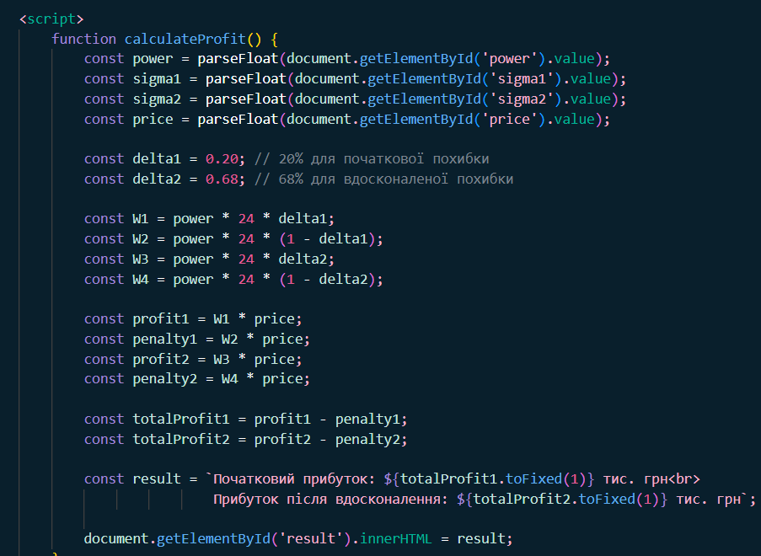

### ****2. Стилізація (CSS)****

* **Контейнер**: Встановлюється максимальна ширина контейнера та центрування його на сторінці.
* **Елементи форми**: Поля введення та кнопка стилізуються для кращого вигляду.
* **Результат**: Результат відображається жирним шрифтом.

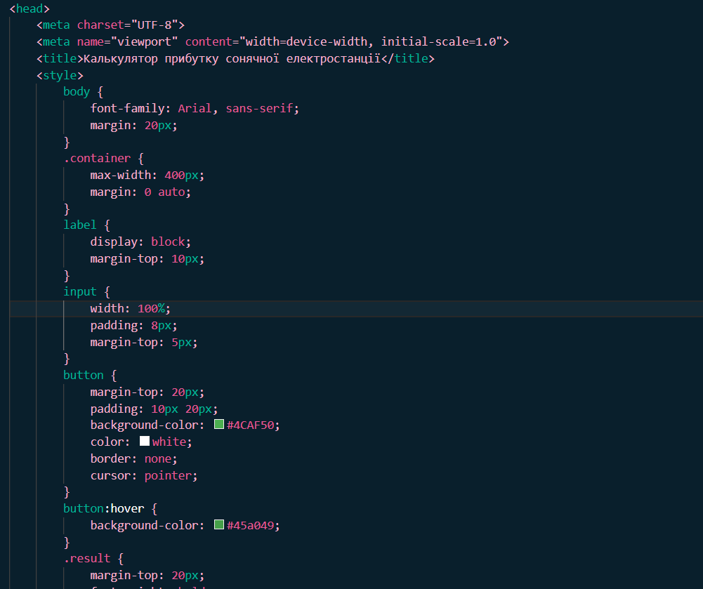

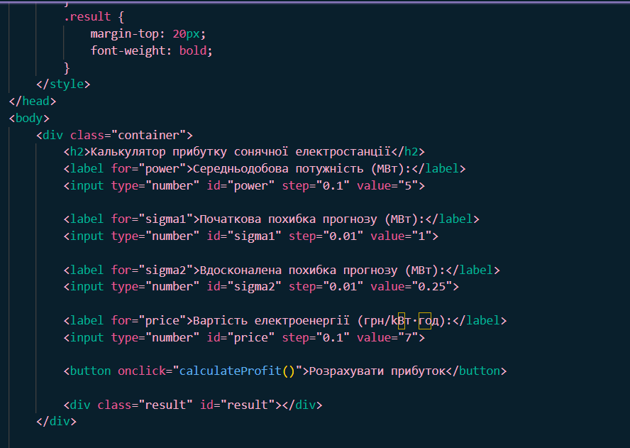

### 3. ****Логіка JavaScript****

* **Функція calculateProfit()**: Ця функція виконує розрахунки на основі введених даних.
  + **Отримання значень**: Зчитує значення з полів введення за допомогою document.getElementById().
  + **Розрахунок енергії**:
    - W1 та W2 розраховують кількість енергії, яка генерується без небалансів і з небалансами відповідно для початкової похибки.
    - W3 та W4 роблять те саме для вдосконаленої похибки.
  + **Розрахунок прибутку та штрафів**:
    - profit1 та penalty1 розраховують прибуток і штраф для початкової похибки.
    - profit2 та penalty2 роблять те саме для вдосконаленої похибки.
  + **Загальний прибуток**:
    - totalProfit1 та totalProfit2 розраховують загальний прибуток до і після вдосконалення.
  + **Відображення результату**: Результат форматується і виводиться в блок result.

**Результат виконання:**

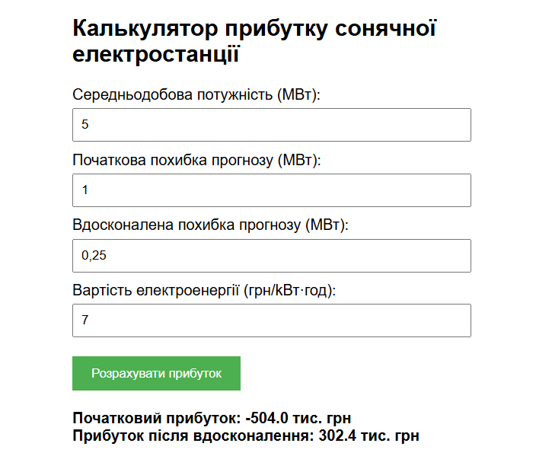

**Висновок:** В результаті виконання завдання з розробки веб-калькулятора для розрахунку прибутку сонячної електростанції, я засвоїла основні принципи роботи з HTML, CSS та JavaScript. Зокрема, я навчилась створювати інтерактивні веб-форми, обробляти введені користувачем дані та виконувати математичні розрахунки за допомогою JavaScript. Також я зрозуміла, як ефективно використовувати стилізацію для покращення зовнішнього вигляду веб-сторінки. У результаті я створила калькулятор, який дозволяє користувачам розраховувати прибуток сонячної електростанції до і після вдосконалення системи прогнозування, що є важливим інструментом для аналізу економічної ефективності таких проектів.